图形几何变换

1 点的表示及变换方法
几何变换：变比、旋转、平移、错切等。

1.1 点的齐次坐标表示
点：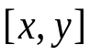、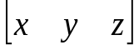
 | 齐次坐标表示 | 规范化齐次坐标表示
 | 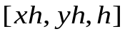  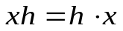,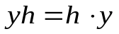,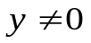 | 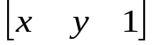
 | 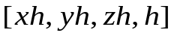 | 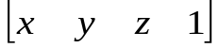
齐次坐标的优点：
统一了图形变换的矩阵表示、便于矩阵变换的合成。

1.2 点集结构
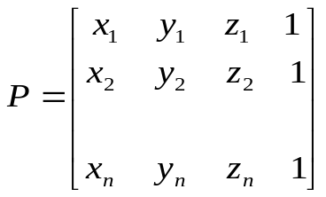
形体的基本表示形式。

1.3 几何变换的通用形式
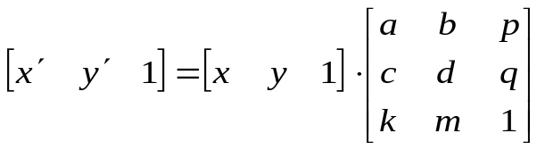

新点集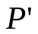 = 旧点集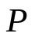 × 变换矩阵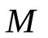

2 二维基本变换
基本几何变换：都是相对于坐标原点和坐标轴进行的。

2.1 平移变换
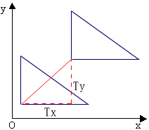 | 相对坐标原点平移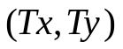
 | 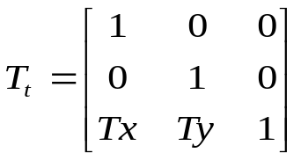

2.2 比例变换
比例中心在原点 | 比例中心在其他位置
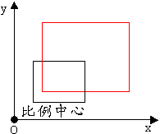 | 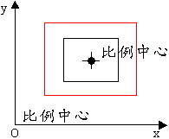
相对坐标原点，沿x方向缩放Sx倍，沿y方向缩放Sy倍：
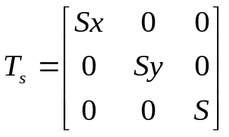

2.3 旋转变换
将P点绕坐标原点转动某个角度（逆时针为正）得到点P'。
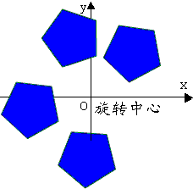  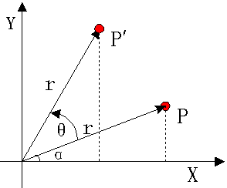 | 绕坐标原点逆时针旋转θ角
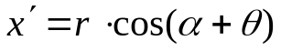
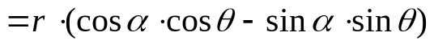
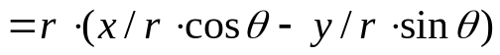
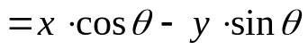

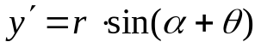
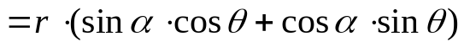
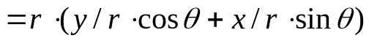
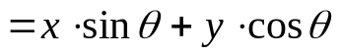
 | 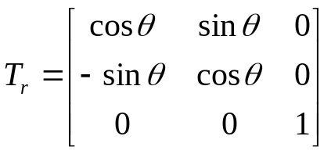
性质：
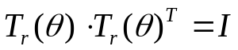
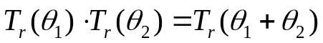

2.4 对称变换
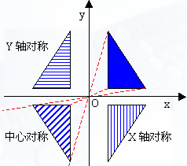 | x轴对称 | 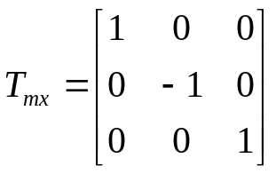
 | y轴对称 | 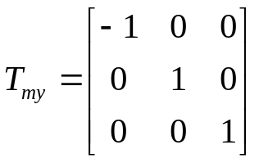
 | 原点对称 | 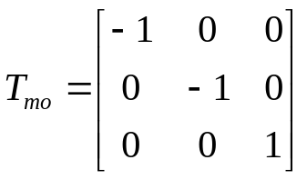
对y=x的对称变换：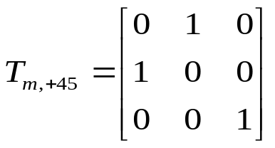
对y=-x的对称变换：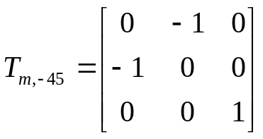

2.5 错切变换
产生弹性变形的变换。
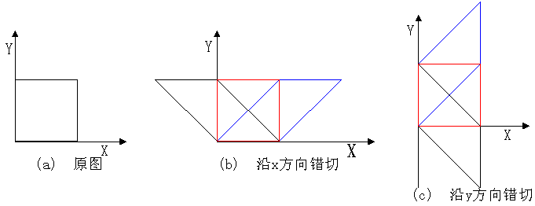
①沿X向错切 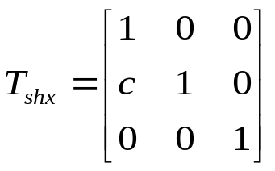
②沿Y向错切 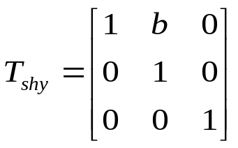

2.6 小结
 | 仿射变换 | 刚体变换
组成 | 平移、比例、旋转、对称、错切变换，及其组合变换。 | 平移、旋转、对称变换，  及其组合变换
性质 | 平行线变换成平行线，  有限点变换成有限点。 | 任意两点的距离保持不变。

附录：二维基本变换类的实现
class CMatrix : public CObject
{private:
double M[3][3];
};
/* 平移 */
void CMatrix::SetPan(long xoffset, long yoffset)
{ M[0][0]=1; M[0][1]=0; M[0][2]=0;
M[1][0]=0; M[1][1]=1; M[1][2]=0;
M[2][0]=xoffset; M[2][1]=yoffset; M[2][2]=1;
}
/* 旋转 */
void CMatrix::SetRotate(float angle)
{ M[0][0]=cos(angle); M[0][1]=sin(angle); M[0][2]=0;
M[1][0]=-sin(angle); M[1][1]=cos(angle); M[1][2]=0;
M[2][0]=0; M[2][1]=0; M[2][2]=1;
}
/* 变比 */
void CMatrix::SetScale(float xscale, float yscale)
{ M[0][0]=xscale; M[0][1]=0; M[0][2]=0;
M[1][0]=0; M[1][1]=yscale; M[1][2]=0;
M[2][0]=0; M[2][1]=0; M[2][2]=1;
}
/* 点变换 */
void CMatrix::Mul(POINT &p)
{ double x=p.x * M[0][0] + p.y * M[1][0] + 1 * M[2][0];
double y=p.x * M[0][1] + p.y * M[1][1] + 1 * M[2][1];
double r=p.x * M[0][2] + p.y * M[1][2] + 1 * M[2][2];
p.x=(long)(x / r +0.5);
p.y=(long)(y / r);
}
// 多边形类的变换方法
void CPolygon::Transform(CMatrix &M)
{ for(int i=0; i<points.size(); i++)
M.Mul(points[i]);
}
// 矩阵相乘
void CMatrix::Mul(CMatrix &m)
{ double v[3][3];
int i,j,k;
for(i=0; i<3; i++)
for(j=0; j<3; j++)
for(v[i][j]=0,k=0; k<3; k++)
v[i][j]+=M[i][k]*m.GetValue(k,j);
for(i=0; i<3; i++)
for(j=0; j<3; j++)
M[i][j]=v[i][j];
}

// 测试程序片段（OnDraw事件片段）
CMatrix M;
M.SetPan(100,100);
//M.SetRotate(30./180*3.14159);
//M.SetScale(0.2,0.5);
poly.Transform(M);
poly.Draw(pDC);

3 二维组合变换
组合变换：多次基本几何变换的组合。
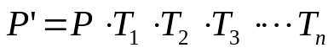
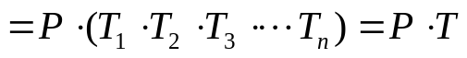 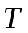为总变换矩阵。

3.1 相对任一点的几何变换
例：绕任一点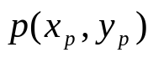逆时针旋转θ角，求变换矩阵。
注意：同一个点，在不同坐标系中的表示不同，如何转换？
① | 将原点平移到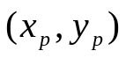 | 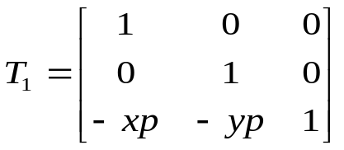
② | 绕原点逆时针旋转θ角 | 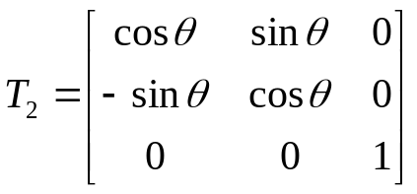
③ | 将原点平移到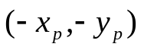 | 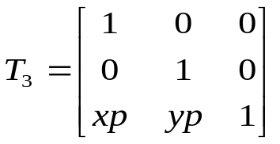
 | 总变换矩阵 | 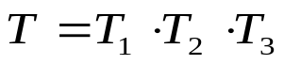
注意：组合变换的流程：
①分别建立变换矩阵；
②矩阵相乘，得到总变换矩阵；
③变换形体的点集坐标。

void CQ2View::OnTranRotatePoint()
{ POINT p={100,100};
float angle=20./180*3.14159;
CMatrix M1,M2,M3;
M1.SetPan(-p.x,-p.y);
M2.SetRotate(angle);
M3.SetPan(p.x,p.y);
M1.Mul(M2); M1.Mul(M3);
poly->Transform(M1);
poly->Draw( GetWindowDC() );
}

3.2 相对任意直线的几何变换
例：已知直线L：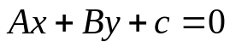，求相对L的对称变换矩阵。
由已知得：X轴截距=-C/A Y轴截距=-C/B
与X轴左侧夹角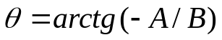。
① | 将原点平移到(-C/A,0)；  等价于点相对坐标原点平移(C/A,0) | 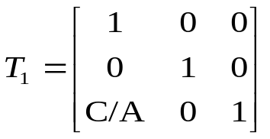
② | 坐标轴绕原点逆时针旋转θ，使X坐标轴与直线重合；  等价于点绕原点逆时针旋转-θ | 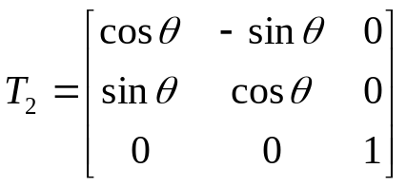
③ | 点对X坐标轴对称变换； | 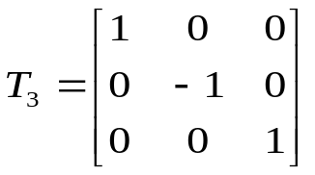
④ | 坐标轴绕原点逆时针旋转-θ，坐标轴归位； | 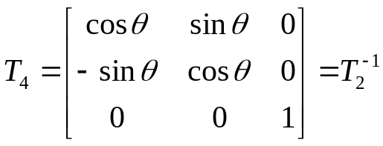
⑤ | 将原点平移(C/A,0),原点归位。 | 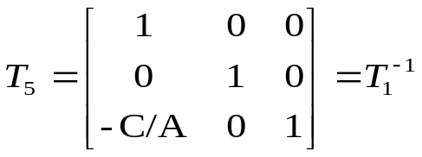
 | 总变换矩阵 | 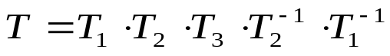
// 多边形相对任意直线作对称变换
void CQ2View::OnTranSymLine()
{ float A=1,B=-1,C=50;
CMatrix M1,M2,M3,M4,M5;
float ang=atan(-A/B);
M1.SetPan(C/A, 0);
M2.SetRotate(-ang);
M3.SetScale(1, -1); // 对称变换
M4.SetRotate(ang);
M5.SetPan(-C/A, 0);
M1.Mul(M2); M1.Mul(M3);
M1.Mul(M4); M1.Mul(M5);
poly->Transform(M1);
poly->Draw( GetWindowDC() );
}

3.3 从单位标准圆变换任意椭圆
已知椭圆中心为(Tx Ty)，
水平轴长度=Sx, 垂直轴长度=Sy，
水平轴与X轴的左侧交角为θ。
① | 将单位标准圆上的点变比为椭圆上的点 | 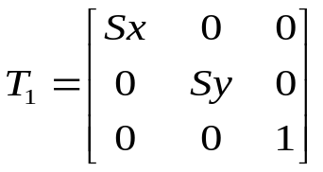
② | 将椭圆上的点逆时针旋转θ角 | 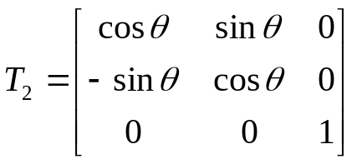
③ | 将椭圆中心平移至(Tx,Ty) | 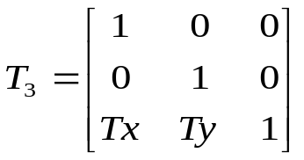
 | 总变换矩阵

菜单程序的形式：
void CQ2View::OnTranRotate()
{ CInputAngle dlg;
dlg.m_Angle=20; // 对话框中的数据成员
dlg.DoModal();
float angle=dlg.m_Angle/180*3.14159;
CMatrix M;
M.SetRotate(angle);
poly->Transform(M);
poly->Draw( GetWindowDC() );
}

